
P6 Reading texts – Birthday Plans
This Photo by Unknown Author is licensed under CC BY-NC-ND

Lucille sends Abbie am e-mail about her birthday plans:
Bonsoir Abbie
Ça va? Moi, Comme si, comme ça. Mercredi c’est mon anniversaire et j’aurai neuf ans. S’il fait beau je vais jouer au foot avec mon frère dans le jardin. S’il pleut je vais regarder un film. J’adore les comédies avec Ben Stiller. Pour mon anniversaire je voudrais un manteau jaune car jaune et ma couleur préférée. Pour mon anniversaire je vais manger une glace, et un gâteau.
Ecris-moi bientôt
Lucille
Version A
Answer the questions in English
- How is Lucille feeling?
- What is happening on Wednesday?
- How old is Lucille just now?
- What type of weather does she play football in?
- What will she do if it is raining?
- What would she like for her birthday?
- Why?
- What two things is she going to eat on Wednesday?
Version B (supported)
- What time of the day is Lucille e-mailing Abbie?
- morning
- afternoon
- evening

- How is Lucille feeling
- OK
- Great
- Terrible

- It is Lucille’s birthday
- On Monday
- On Wednesday
- On Thursday

- How old will Lucille be on her birthday?

- Nine
- Eleven
- Twelve

- What will the weather be like if she plays football?
- hot
- nice
- cold

- How will she play with?
- Her dad
- Her sister
- Her brother

- What will the weather be like if she watches a film?
- Cold
- Wet
- Bad

- What item of clothing does she want for her birthday?
- Trainers
- Sweatshirt
- Coat

- What colour is the item?
- Yellow
- Green
- Orange

- What will she eat for her birthday?

- Cake and crisps
- Cake and ice-cream
- Ice-cream and crisps

P6 Reading Texts - Pets
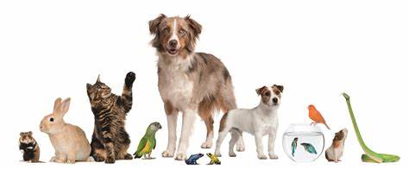
Version A
This French animal re-homing centre in is putting out adverts in a local paper as they have too many animals. Can you translate the numbers and type of pets for the English version.
La Maison aux Bêtes
Aimez-vous les animaux? Adoptez un animal aujourd’hui. En ce moment nous avons:
- one horse
- ____ lizards
- ……

- un cheval
- deux iguanes
- trois serpents
- cinq perroquets
- douze chiens
- dix chats
- quinze cochons d’inde
- trente-six lapins
- cinquante-huit poissons
- soixante souris

P6 Reading Texts - Pets
Version B
This French animal re-homing centre in is putting out adverts in a local paper as they have too many animals. Can you fill in the missing numbers and pets in English.

La Maison aux Bêtes
Aimez-vous les animaux? Adoptez un animal aujourd’hui. En ce moment nous avons:
- one _________
- _____ lizards
- three _______
- _______ parrots
- twelve ______
- _____ cats
- _____ guinea pigs
- Thirty-six ______
- _______fish
- _______ mice

- un cheval
- deux iguanes
- trois serpents
- cinq perroquets
- douze chiens
- dix chats
- quinze cochons d’inde
- trente-six lapins
- cinquante-huit poissons
- soixante souris

P6 - Family, Pets and Hobbies
Ingrid writes to you about her family and hobbies.
Je m’appelle Ingrid et j’habite à Strasbourg dans l’est de la France. J’ai une assez grande famille. J’habite avec ma mère, mon père, mon frère et mes deux sœurs. Ma grand mère habite chez moi aussi. J’adore les animaux. J’ai deux chevaux, une tortue et trois lapins. Le week-end j’aime jouer avec mes amis et regarder la télé. Mon sport préféré c’est la danse. Je n’aime pas la natation – je m’ennuie. Tu as un animal à la maison?
Version A
Answer the questions in English

- Where in France does Ingrid live?
This Photo by Unknown Author is licensed under CC BY-ND
- Who is in her family?
- What animals does she have?
- What does she like to do at the weekend?
- What is her favourite sport?
- What sport does she not like and why?

Version B
Ingrid writes to you about her family and hobbies.
Bonjour
Je m’appelle Ingrid et j’habite à Strasbourg dans l’est de la France. J’ai une assez grande famille. J’habite avec ma mère, mon père, mon frère et mes deux sœurs. Ma grand mère habite chez moi aussi. J’adore les animaux. J’ai deux chevaux, une tortue et trois lapins. Le week-end j’aime jouer avec mes amis et regarder la télé. Mon sport préféré c’est la danse. Je n’aime pas la natation – je m’ennuie. Tu as un animal à la maison?

True or False
- Ingrid lives in the West of France
- She has a small family
- She has two sisters and a brother
- Her grandfather also lives with them.
- She loves animals
- She has two horses, a tortoise and three rabbits
- She doesn’t like playing with friends.
- Her favourite sport is dancing
- She doesn’t like swimming as she gets bored.
- At the end she asks if you have brothers or sisters.

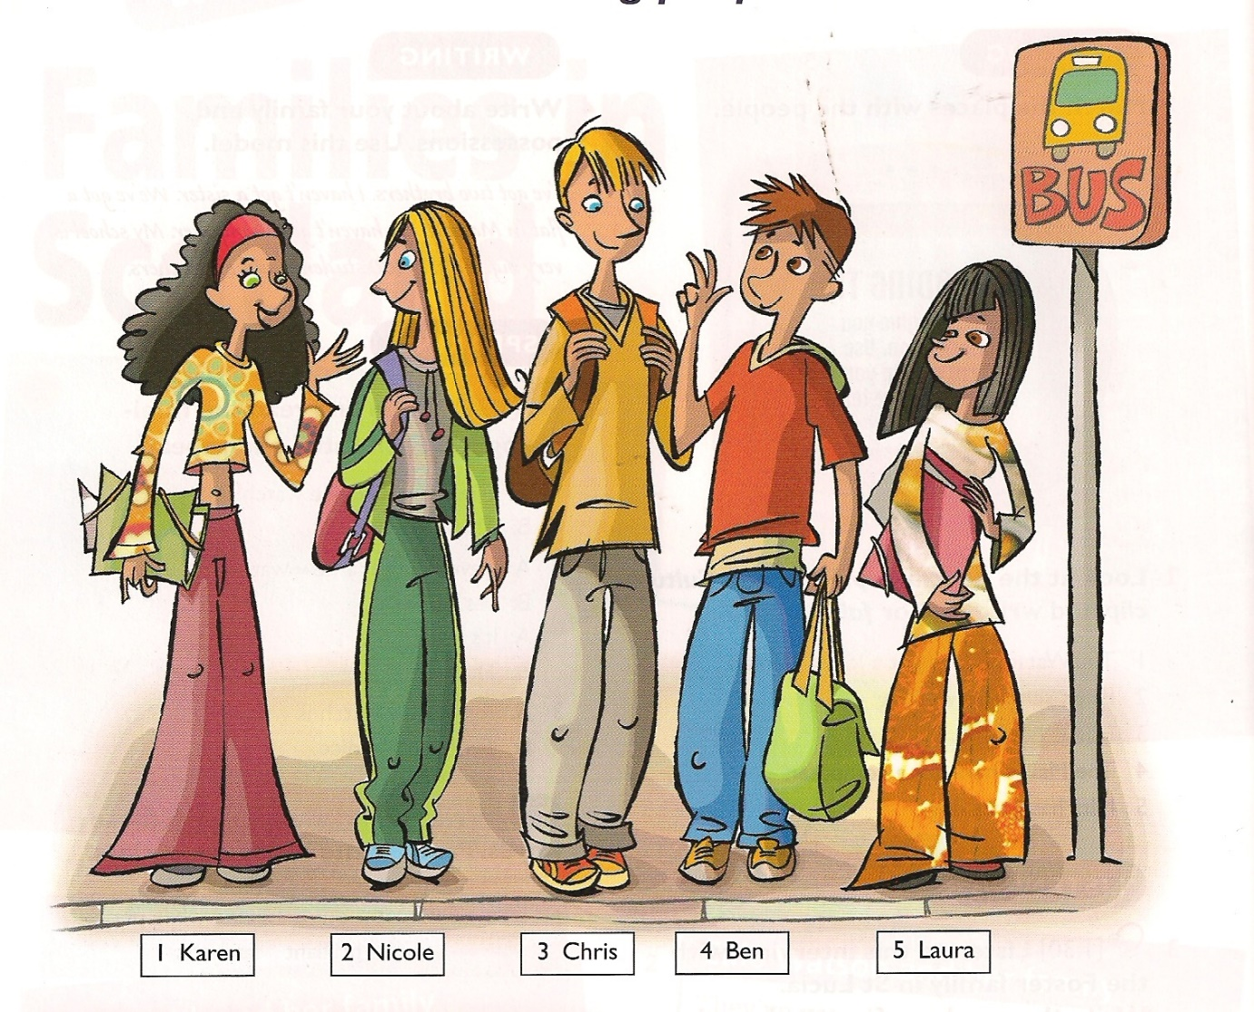

P6 Descriptions
- Il est très grand. Il a les cheveux blonds et les yeux bleus. Il s’appelle _________________

- Elle est petite. Ella a les cheveux noirs et les yeux bruns. Elle s’appelle ________________

- Elle est grande. Elle a les cheveux longs et blonds et les yeux bleus. Elle s’appelle ________

- Il est petit. Il a les cheveux bruns et les yeux marron. Il s’appelle ______________________

- Elle est grande. Elle a les cheveux longs noirs et bouclés et les yeux verts. Elle s’appelle

__________________.

P6 Reading for information

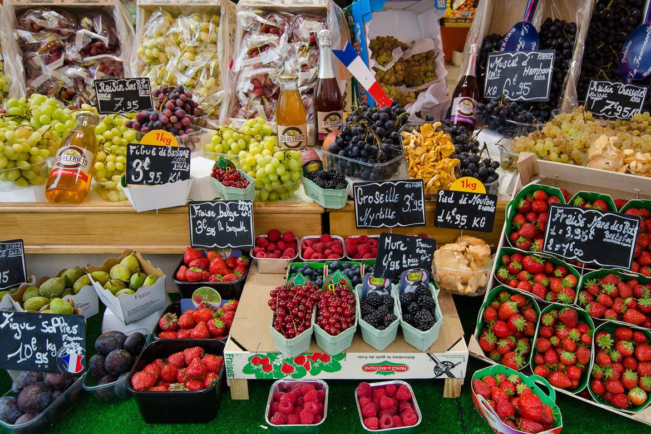

You have a list of fruits that you must buy at the market. Can you fill out the sheet in English
Version A translate the list
Version B Fill in the missing fruits
Six oranges
500g ________
4 p________
5 a___________
2 p __________
8 _____________
huit bananes
Six oranges
500g de fraises
quatre pêches
cinq pommes
deux poires
huit bananes

P6 Ice-cream Orders

You take some orders from ice-cream
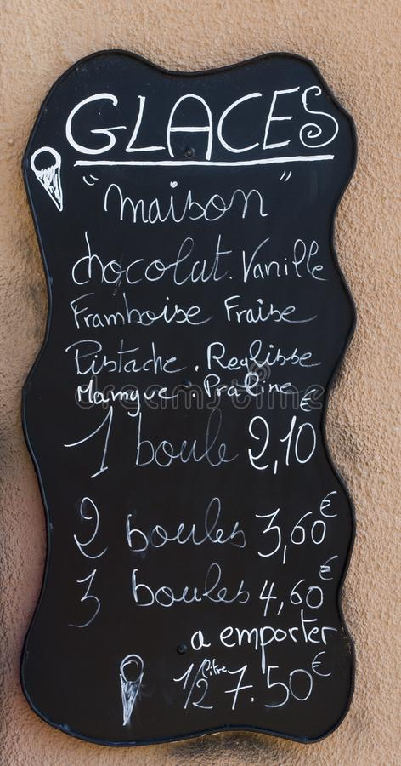
Frank: Je voudrais une glace à la vanilla.
Sam: Je voudrais une glace au chocolat.
Sara: Je voudrais une glace au citron.
Julie: Je voudrais une glace à la framboise

Answer with the correct name:
Who would like chocolate ice-cream?
Who would like lemon ice-cream?
Who would like vanilla ice-cream?
Who would like raspberry ice-cream?

Design your own ice-cream cone and label it in French.
Can you label the colours and the flavours? Miam miam!

P6 Reading for information
Read the information below and fill out in English what the people like and don’t like to drink.

Je m’appelle Thomas, J’aime boire de la limonade mais je déteste le café. | Je suis Valentin. J’aime boire du coca mais je n’aime pas le lait. | Salut – je suis Florence. Je préfère boire de l’eau. Je n’aime pas boire du thé.
Je m’appelle Aimé. J’adore les milk-shakes mais je n’aime pas boire de l’eau. | Je suis George. J’aime le jus d’orange mais je na’ime pas le coca. | Mon nom est Cara. J’aime les smoothies mais je n’aime pas la limonade.

Read what the following people have for lunch and answer with the correct name:

Name | Likes to drink | Doesn’t like to drink
Thomas
Valentin
Florence
Aimé
Georges
Cara

Jean: Au déjeuner je mange un sandwich au fromage.
Christophe: Au déjeuner je mange une baguette au jambon.
Luc: Au déjeuner je mange des frites.
Pierre: Au déjeuner je mange de la pizza.
Thierry: Au déjeuner je mange des saucissons.
Sandrine: Au déjeuner je mange de la soupe.
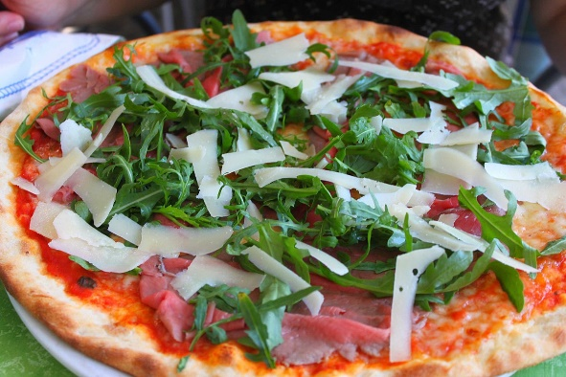
Chloe: Au déjeuner je mange des pâtes.

- Who has soup?
- Who has pizza?
- Who has a cheese sandwich?
- Who has a ham baguette?
- Who has sausages?
- Who has chips?
- Who has pasta?

